МКУ «Отдел образования » МР Гафурийский район

Республики Башкортостан

Конкурс исследовательских работ и проектов в рамках Малой академии наук

школьников Гафурийского района Республики Башкортостан

Направление: «Начальные классы»
Тема научно–исследовательской работы:
«Инструменты, которые нас окружают»

ученица 2В класса МОБУ СОШ №1 с.Красноусольский МР Гафурийский район РБ

Научный руководитель: Наталенко Светлана Юрьевна,
учитель МОБУ СОШ №1

Красноусольский, 2023г.

ОГЛАВЛЕНИЕ

Введение............................................................................................. 3
Глава 1. Малоизвестные инструменты даже для взрослых............5
Глава 2. Практическая часть.
2.1.Анкетирование.........................................................................8
2.2.Экскурсия в школьную мастерскую......................................11
2.3. Лэпбук………………………………………………………...12
Заключение.........................................................................................13
Список использованных источников и литературы.......................14

Введение
Однажды мне подарили книгу «Большая энциклопедия в картинках».
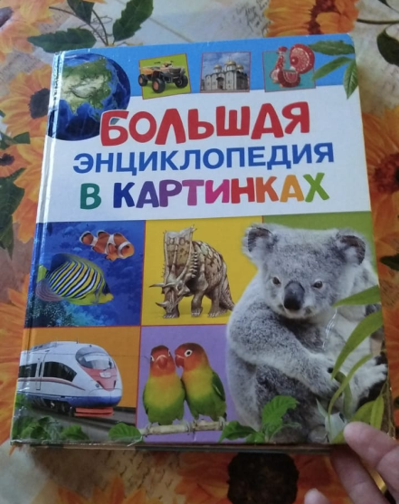
Мама по ней учила меня правильно произносить слова. Когда мы дошли до последней страницы, я узнала те предметы, которые очень часто видела в руках своего папы.
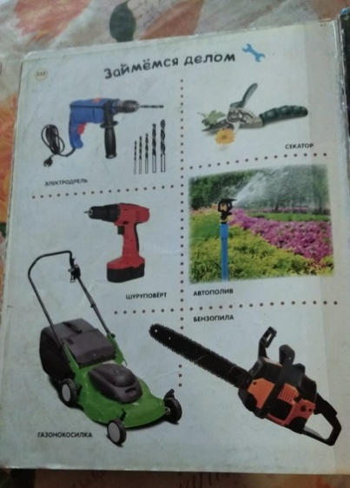
Каждое лето папа что–то строит или достраивает, а я ему, как могу помогаю, особенно в последние два года. Он мне объяснил, чем дрель отличается от шуруповёрта, и что такое плоскогубцы, клещи, бокорезы и круглогубцы и т.д. Конечно, помогаю, это громко сказано. Но когда он стоит на стремянке или залезает на крышу, я подаю ему нужный инструмент. У нас дома ещё есть топор, пила, дрель и перфоратор, кувалда (у нас маленькая), гвоздодер и колун, разводной ключ, тиски, трещотка, рубанок, болгарка, напильник, лобзик, угольник и многие другие.
Мне интересно помогать папе. С некоторыми я уже сама умею работать. Но всё же я решила узнать, какие ещё существуют инструменты, необходимые в хозяйстве любой семьи.
И потому тема нашей исследовательской работы: «Инструменты, которые нас окружают».
Актуальность нашего проекта заключается в следующем: во многих семьях папы уезжают на заработки, оставляя своих домочадцев самим справляться с неожиданными бытовыми проблемами. И поэтому через игру я познавала навыки работы со строительными инструментами и решила поделиться ими со своими подругами.
Цель работы – изучить и обобщить знания о строительных инструментах.
Гипотеза: большинство девочек в силах разбираться в строительных инструментах.
Мы поставили перед собой следующие задачи:
- Узнать, какие ещё существуют инструменты.
- Взять интервью у учителя технологии нашей школы
- Составить буклет по правилам техники безопасности в работе с рабочими инструментами папы.
- Создать Лэпбук с различными заданиями для моих друзей.
Объектом исследования являются строительные инструменты. Предмет исследования – способы использования строительных инструментов девочками.

Глава 1. Малоизвестные инструменты даже для взрослых.
Инструменты, которые есть у нас, я уже показала выше. А что ещё есть? Я стала искать в интернете.
Сту́сло — столярное приспособление в виде лотка для резки досок под углом, как правило составляющим 45° и 90°. Изготавливается из пластмассы, иногда из дерева или алюминиевых сплавов. Материал укладывается в лоток стусла и распиливается через боковые прорези.
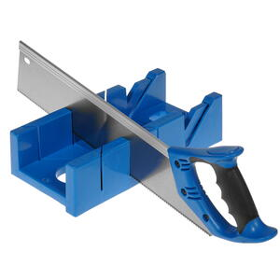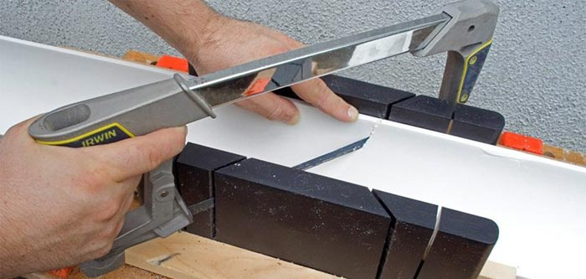
Малка (приспособление) — столярный и слесарный инструмент для разметки и переноса углов[, черчения параллельных линий. Состоит из двух частей, скреплённых между собой зажимным винтом. Более толстая часть (колодка — основание) прижимается к заготовке, по тонкой части (линейке) производится разметка. Иногда между двумя частями малки нанесена шкала для измерения углов. Большие малки могут применяться при строительных работах.
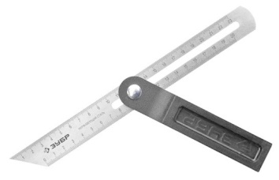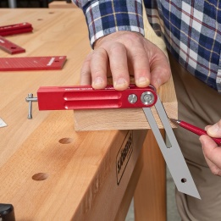
Рейсмус, или рейсмас — инструмент для проведения на заготовке разметочных линий, параллельных выбранной базовой линии, или перенесения размеров с чертежей на заготовку. Обычно представляет собой стойку с зажимом, в котором закрепляется чертилка.
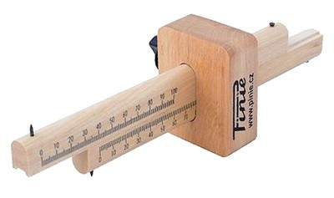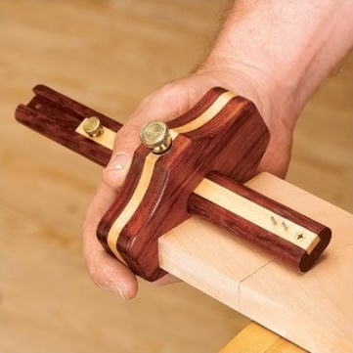
Долото́ — плотничий или столярный инструмент, предназначенный для выдалбливания отверстий, гнёзд, пазов и т. п. Обычно имеет вид насаженного на рукоятку продолговатого металлического бруса с заточенным рабочим концом. Снабжено рукояткой, обычно изготовленной из древесины твердых пород дерева.
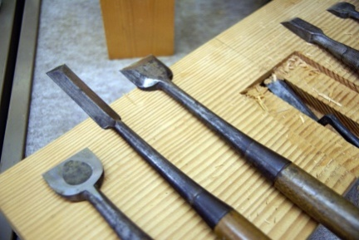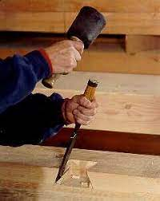
Стаме́ска — плотничий или столярный ручной режущий инструмент. Используется для выборки небольших углублений в древесине, зачистки пазов, снятия фасок, рельефной и контурной резьбы. Стамеска конструктивно состоит из двух частей — полотна и рукоятки.
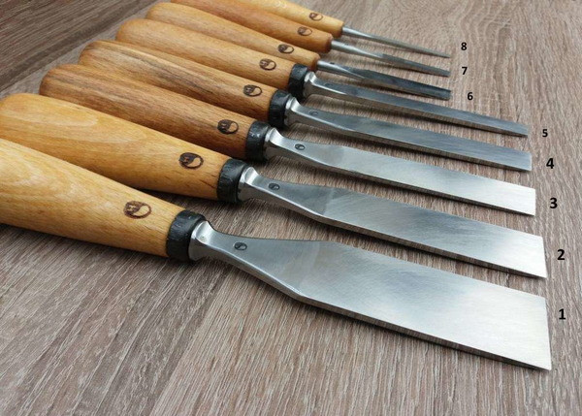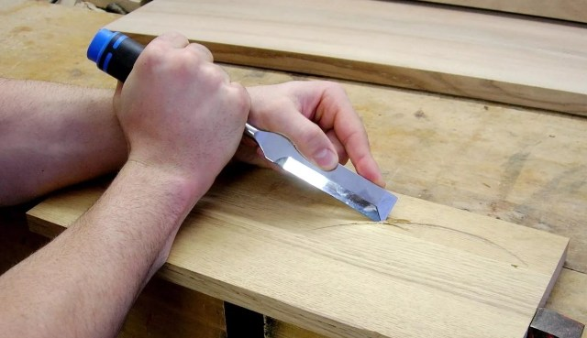
Долото отличается от стамески способом применения: при работе долотом производятся удары по рукоятке, а по стамеске удары обычно не наносят. Другое отличие долота от стамески — более толстый металлический стержень.
А ещё:
Клюкарзы - это те же полукруглые стамески, только у них короткое полотно шириной 3-15 мм и с длинной изогнутой у полотна шейкой. Применяются для выборки материала в труднодоступных местах.
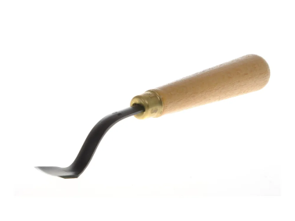
Церазики - узкие полукруглые стамески. Ширина полотна 2-4 мм.Похожи на крутые полукруглые стамески, только профиль у них еще более глубокий.Могут быть с прямой или изогнутой шейкой.Применяются для прорезания узких канавок-жилок.
Коловоро́т — ручной инструмент для сверления отверстий в дереве и других мягких материалах, с ручкой в виде скобы и патроном для зажима бурав, свёрл, пёрок и других орудий, требующих для действия вращения вокруг оси и давления вдоль неё. В средней части коловорота — свободно вращающаяся ручка.
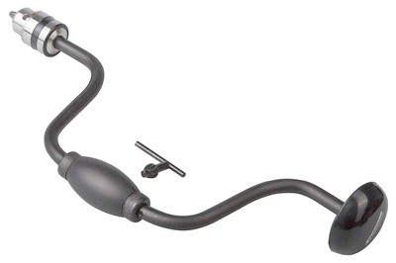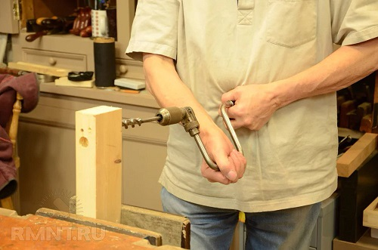

Глава 2. Практическая часть.
2.1 Анкетирование
На следующем этапе своей исследовательской работы мы провели небольшое анкетирование для моих одноклассников.
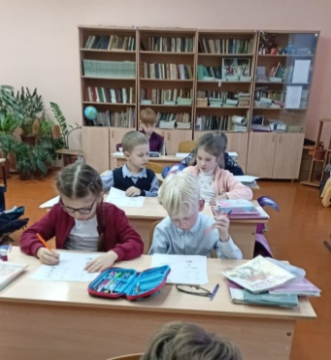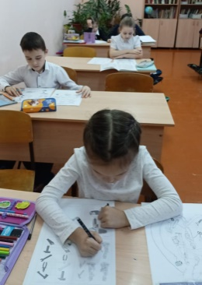
На вопрос «Какими инструментами чаще пользуется мама, а какими папа» все ребята ответили правильно.
Во втором вопросе нужно было дорисовать нужные инструменты. С этим тоже все справились.
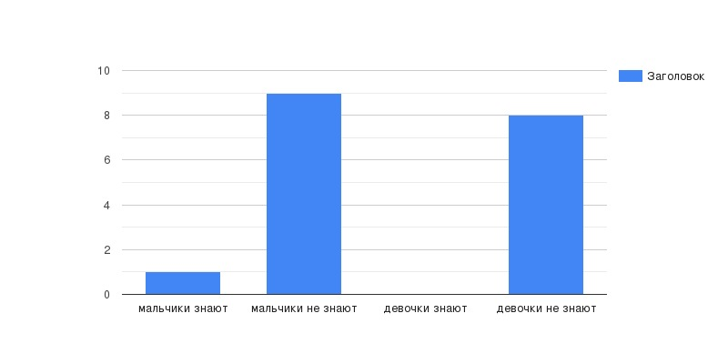
С вопросом, где нужно было подписать названия инструментов под рисунками, у всех моих одноклассников возникли трудности. Многие не назвали инструмент КЛЕЩИ. И все не подписали правильно рисунок, где был изображен РУБАНОК. Двое из учащихся не смогли узнать ОТВЁРТКУ
Вопрос о рисунке КЛЕЩИ.
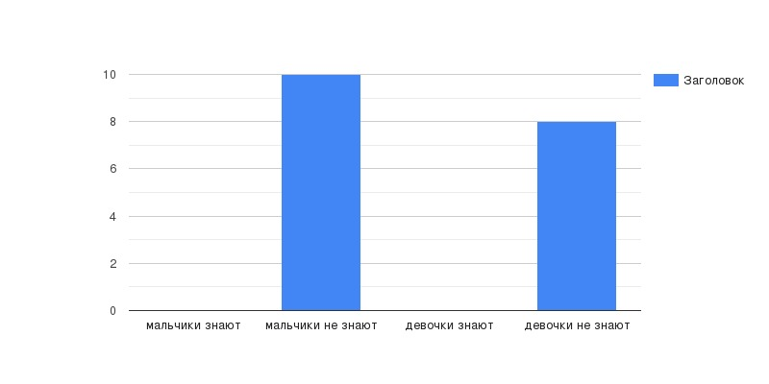
Вопрос о рисунке РУБАНОК

На письменные вопросы в виде теста ответили все правильно. А вот тест из десяти вопросов с рисунками инструментов опять показал, что не все знают, как выглядят те или иные строительные инструменты. Результаты данного теста можно увидеть на диаграмме, на первой – правильные ответы мальчиков, на второй – девочек.
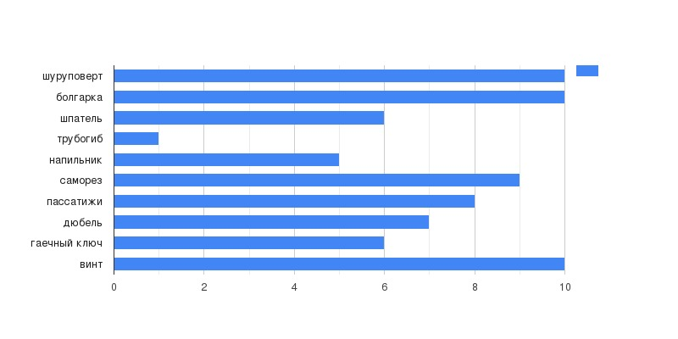
Правильные ответы мальчиков

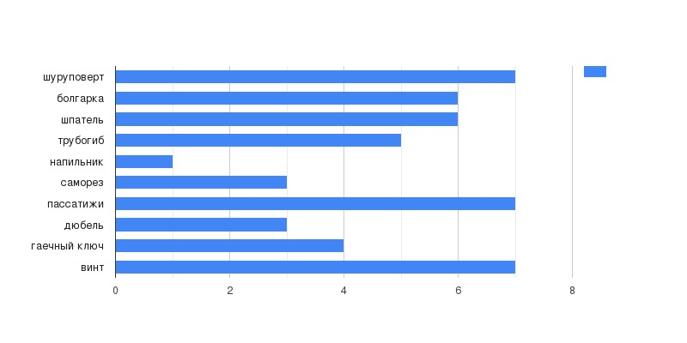
Правильные ответы девочек
По результатам этого теста мы выяснили, что многие мальчики почти со всеми инструментами визуально знакомы. Только про трубогиб они не знают. Но это инструмент, который не обязательно иметь во всех домах и квартирах. А вот девочки не все инструменты знают, особенно напильник, саморез и дюбель.
Мы сделали вывод, что моих одноклассников нужно первоначально познакомить со всеми инструментами в игровой форме.

2.2 Экскурсия в школьную мастерскую.
Также мы не забыли, что для работы с любыми инструментами нужно соблюдать технику безопасности. Для этого мы спустились в школьную мастерскую, где полноправным хозяином является учитель технологии Шарипов Булат Решатович.
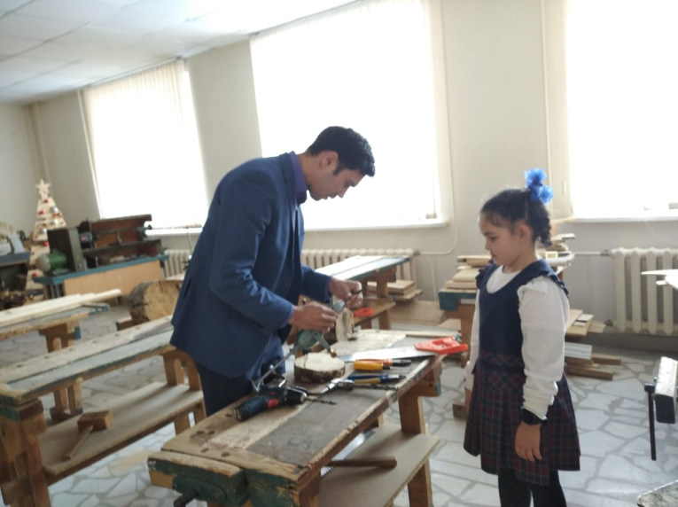
Он помог нам составить правила техники безопасности при работе с инструментами.
- Инструменты можно брать только в присутствии взрослых.
- Хранить инструменты в специальном месте, например, в чемоданчике.
- Быть внимательным во время работы.
- Не лазать инструментами в электроприборах.
- Не брать гвозди, шурупы, винты в рот.
- Применять инструменты по назначению.

2.3 Лэпбук
Хочется представить Вам наш Лэпбук, который я сделала дома вместе с мамой. Лэпбук (lapbook, или как его еще называют тематическая папка или книжка-раскладушка), - это самодельная интерактивная папка с кармашками, дверками, окошками, вкладками и подвижными деталями, в которой помещены материалы по какой-то определенной теме. У нас это - инструменты. Я предложу одноклассникам свой Лэпбук, чтобы они, играя, узнали для себя что-то новое.
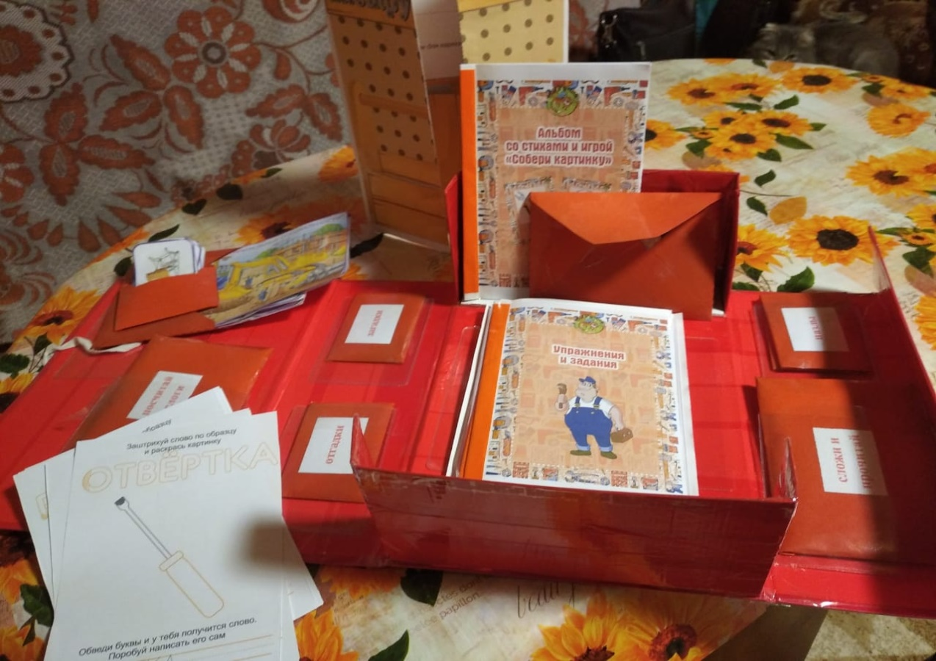

Заключение.

Инструменты, которые нас окружают – это очень интересная и актуальная тема для меня. Инструменты использовались, используются и будут использоваться, т.к. они необходимы нам в жизни. И не только мальчики, но и мы, девочки, по мере взросления, можем с ними познакомиться, а то и научиться ими пользоваться. Гипотеза, поставленная в работе, подтверждена. Цель достигнута, задачи – выполнены.

СПИСОК ИСПОЛЬЗОВАННЫХ ИСТОЧНИКОВ И ЛИТЕРАТУРЫ
Бобровникова O. K., Бобровников А. Е., Харченко М. С. Мастерская на дому. – К.: Мистецтво, 1996.

https://youtu.be/vO9GRM7wmuo
https://kidwelcome.ru/zagadki-dlya-detei/pro-instrumentu
https://vospitatel-sada.ru/poznavatelnoe-razvitie-rabochie-instrumentyi/
https://dic.academic.ru/dic.nsf/ruwiki/1672861
https://www.google.com/search?
https://tatianka.ru/catalog/tatyanka_stameski_i_nozhi_dlya_rezby_po_derevu/stameski_polukruglye_tatyanka/stameski_klyu

